Funcionamiento del PIC:
Porta,0 = 0 y Porta,1 = 0
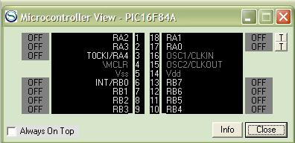
Porta,0 = 0 y Porta,1 = 1
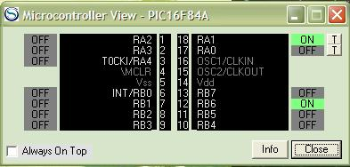
Porta,0 = 1 y Porta,1 = 0

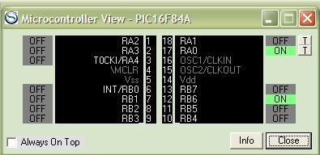
Porta,0 = 0 y Porta,1 = 0
